TRƯỜNG ĐẠI HỌC VINH
VIỆN KỸ THUẬT VÀ CÔNG NGHỆ


TIỂU LUẬN HỌC MÁY

ỨNG DỤNG DEEP LEARNING TRONG DỰ ĐOÁN SỐ LƯỢNG LỖI PHẦN MỀM

GVHD: |  | Nguyễn Thị Yến
STT | Họ và tên
1 | Nguyễn Đình Tuấn - 225748020110138
2 | Tô Thị Thủy - 225748020110111

Nghệ An, 05/2026

TÓM TẮT
Dự đoán số lượng lỗi phần mềm là bài toán hồi quy quan trọng trong kiểm thử phần mềm. Thay vì chỉ phân loại class/module thành có lỗi hoặc không lỗi, bài toán này dự đoán trực tiếp số lỗi dự kiến của từng module, từ đó hỗ trợ nhóm phát triển ưu tiên kiểm thử các thành phần có rủi ro cao.
Báo cáo này đã được sửa lại theo đúng notebook được cung cấp. Nội dung notebook hiện tại khai báo 3 project thực nghiệm là ant, camel và jedit trong PROMISE bug-data. Sau khi đọc dữ liệu, làm sạch missing value và loại bỏ bản ghi trùng theo FEATURES + bug, tập dữ liệu còn 5.052 dòng và 25 cột.
Pipeline trong notebook gồm các bước: đọc và gộp dữ liệu CSV, làm sạch dữ liệu, thống kê phân bố biến bug, phân tích tương quan, cài đặt SMOTEND-style oversampling, biến đổi log1p(bug), chuẩn hóa đặc trưng bằng StandardScaler, chia train/test theo tỷ lệ 70%/30%, huấn luyện CNN và MLP, sau đó so sánh thêm với hai baseline là Decision Tree Regressor và Support Vector Regressor.
Kết quả thực nghiệm cần được diễn giải theo từng tiêu chí. Nếu xét Test MSE trên thang log1p(bug), CNN không dùng SMOTEND có MSE thấp nhất, bằng 0,2168. Nếu xét khả năng xếp hạng theo Kendall, MLP có SMOTEND-style đạt Kendall cao nhất, bằng 0,4818. Như vậy, SMOTEND-style làm tăng rõ rệt Kendall nhưng không làm giảm MSE trong lần chạy notebook này.

GIỚI THIỆU

Bối cảnh và lý do chọn đề tài
Trong các hệ thống phần mềm lớn, số lượng class/module thường rất nhiều nên việc kiểm thử tất cả thành phần với mức ưu tiên như nhau không hiệu quả. Nếu có thể dự đoán trước module nào có xu hướng chứa nhiều lỗi, nhóm kiểm thử có thể tập trung nguồn lực vào các vị trí có khả năng gây rủi ro cao hơn.
Nhiều nghiên cứu Software Fault Prediction chỉ giải quyết bài toán phân loại nhị phân, tức là dự đoán một module có lỗi hay không. Tuy nhiên, trong thực tế, số lượng lỗi cũng rất quan trọng. Một module có 1 lỗi và một module có 20 lỗi đều thuộc nhóm “có lỗi”, nhưng mức độ ưu tiên kiểm thử của hai module này khác nhau. Vì vậy, dự đoán số lượng lỗi là hướng tiếp cận có ý nghĩa thực tiễn hơn khi cần xếp hạng rủi ro.

Lý do sử dụng Deep Learning
Dữ liệu software metrics là dữ liệu dạng bảng, gồm nhiều chỉ số phản ánh độ phức tạp, quan hệ kế thừa, mức độ kết dính và mức độ phụ thuộc giữa các lớp. Quan hệ giữa các chỉ số này với số lỗi thường không tuyến tính. Deep Learning, đặc biệt là MLP và CNN, có khả năng học các quan hệ phi tuyến và kết hợp nhiều nhóm đặc trưng.
Notebook sử dụng hai mô hình Deep Learning chính là CNN và MLP. Cả hai mô hình đều chia 20 software metrics thành 5 nhóm, mỗi nhóm 4 đặc trưng. CNN xử lý mỗi nhóm bằng Conv1D, MaxPooling1D, Dropout và Flatten; MLP xử lý mỗi nhóm bằng Dense và Dropout. Sau đó, các nhánh được ghép lại để dự đoán log1p(bug).

Mục tiêu nghiên cứu
Mục tiêu của case study là tái hiện quy trình thực nghiệm dự đoán số lượng lỗi phần mềm theo notebook, bao gồm chuẩn bị dữ liệu, tiền xử lý, xử lý mất cân bằng bằng SMOTEND-style, huấn luyện CNN/MLP, so sánh với DTR/SVR và phân tích kết quả dựa trên MSE, Kendall cùng các biểu đồ loss.

PHƯƠNG PHÁP NGHIÊN CỨU

Dataset và phạm vi thực nghiệm
Notebook đọc dữ liệu từ thư mục PROMISE-backup\bug-data và khai báo PROJECTS = ["ant", "camel", "jedit"]. Bộ lọc version theo bài báo được bật với USE_PAPER_VERSION_FILTER = True. Tổng cộng notebook sử dụng 14 version dataset: 5 version của Ant, 4 version của Camel và 5 version của JEdit.
Sau khi gộp dữ liệu, kích thước ban đầu là 6.225 dòng và 25 cột. Bước làm sạch không phát hiện dòng thiếu dữ liệu, nhưng loại bỏ 1.173 dòng trùng theo FEATURES + bug. Vì vậy, dữ liệu sau xử lý còn 5.052 dòng và 25 cột.
Bảng 3.1. Thống kê tổng hợp theo project sau bước làm sạch.
Proj | Vers. | Rows | Faulty | Non-faulty | Max | Faulty %
Ant | 5 | 1497 | 349 | 1148 | 10 | 23.31
Camel | 4 | 2113 | 541 | 1572 | 28 | 25.60
JEdit | 5 | 1442 | 300 | 1142 | 45 | 20.80
Tổng | 14 | 5052 | 1190 | 3862 | 45 | 23.56
Bảng 3.1 cho thấy dữ liệu bị lệch về nhóm không lỗi: tổng cộng có 3.862 class không lỗi và 1.190 class có lỗi. Tỷ lệ class có lỗi của toàn bộ dữ liệu là 23,56%.
Bảng 3.2. Danh sách version dataset được sử dụng trong notebook.
Proj | Ver | Rows | Faulty | Non-faulty | Max | Faulty %
Ant | 1.3 | 125 | 20 | 105 | 3 | 16.00
Ant | 1.4 | 145 | 39 | 106 | 3 | 26.90
Ant | 1.5 | 266 | 32 | 234 | 2 | 12.03
Ant | 1.6 | 284 | 92 | 192 | 10 | 32.39
Ant | 1.7 | 677 | 166 | 511 | 10 | 24.52
Camel | 1.0 | 322 | 13 | 309 | 2 | 4.04
Camel | 1.2 | 503 | 211 | 292 | 28 | 41.95
Camel | 1.4 | 664 | 136 | 528 | 17 | 20.48
Camel | 1.6 | 624 | 181 | 443 | 28 | 29.01
JEdit | 3.2 | 268 | 90 | 178 | 45 | 33.58
JEdit | 4.0 | 242 | 75 | 167 | 23 | 30.99
JEdit | 4.1 | 229 | 79 | 150 | 17 | 34.50
JEdit | 4.2 | 301 | 48 | 253 | 10 | 15.95
JEdit | 4.3 | 402 | 8 | 394 | 2 | 1.99

Software metrics và biến mục tiêu
Các cột định danh như project, version, source_file và name chỉ dùng cho thống kê, không đưa vào mô hình huấn luyện. Tập đặc trưng đầu vào gồm 20 object-oriented software metrics; biến mục tiêu là bug, biểu diễn số lượng lỗi của class/module.
Bảng 3.3. Các software metrics được sử dụng làm đặc trưng đầu vào.
Ký hiệu | Ý nghĩa
WMC | Weighted Methods per Class
DIT | Depth of Inheritance Tree
NOC | Number of Children
CBO | Coupling Between Object classes
RFC | Response For a Class
LCOM | Lack of Cohesion in Methods
CA | Afferent Couplings
CE | Efferent Couplings
NPM | Number of Public Methods
LCOM3 | Lack of Cohesion in Methods 3
LOC | Lines Of Code
DAM | Data Access Metric
MOA | Measure of Aggregation
MFA | Measure of Functional Abstraction
CAM | Cohesion Among Methods
IC | Inheritance Coupling
CBM | Coupling Between Methods
AMC | Average Method Complexity
MAX_CC | Maximum Cyclomatic Complexity
AVG_CC | Average Cyclomatic Complexity

Quy trình thực nghiệm
Quy trình thực nghiệm trong notebook được tổ chức thành hai thí nghiệm. Experiment 1 không dùng SMOTEND. Experiment 2 dùng SMOTEND-style để sinh thêm mẫu faulty trước khi log-transform, chuẩn hóa và chia train/test.
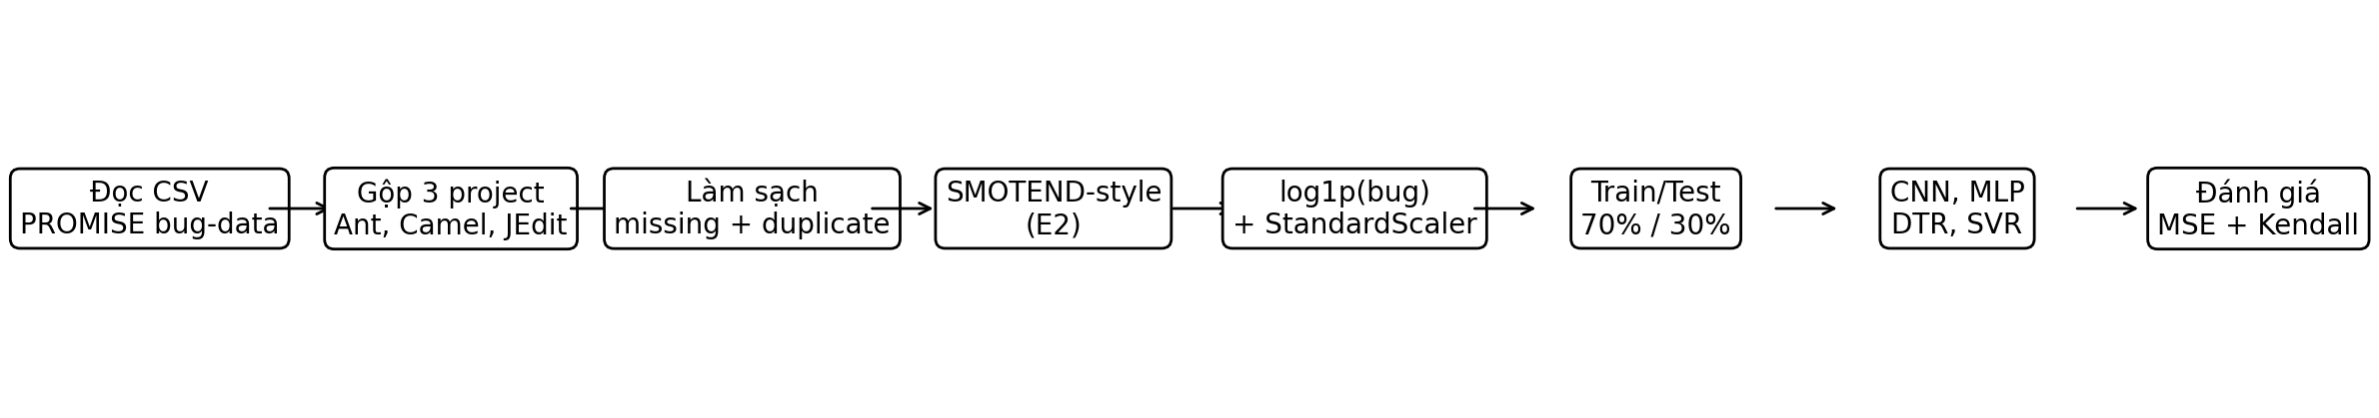
Hình 3.1. Sơ đồ quy trình thực nghiệm trong notebook.

Tiền xử lý dữ liệu
Notebook chuẩn hóa tên cột về chữ thường, chọn các cột định danh cần thiết cùng 20 features và bug, chuyển các cột số về numeric, loại bỏ missing values và loại bỏ duplicate theo FEATURES + bug. Sau đó, biến mục tiêu được biến đổi bằng log1p để giảm ảnh hưởng của các giá trị bug rất lớn.
Công thức log-transform được dùng là:
y_log = log(1 + bug) (3.1)
Các đặc trưng đầu vào được chuẩn hóa bằng StandardScaler:
z = (x - μ) / σ (3.2)
Trong đó x là giá trị ban đầu của một đặc trưng, μ là trung bình và σ là độ lệch chuẩn của đặc trưng đó trên tập huấn luyện. Chuẩn hóa giúp các feature có thang đo khác nhau trở nên cân bằng hơn khi đưa vào CNN, MLP và SVR.

SMOTEND-style oversampling
Notebook cài đặt trực tiếp một phiên bản SMOTEND-style để xử lý mất cân bằng dữ liệu. Trong cách cài đặt này, majority là class không lỗi với bug = 0, minority là class có lỗi với bug > 0. Mẫu synthetic được sinh bằng cách chọn một mẫu faulty, tìm các láng giềng gần nhất theo khoảng cách Minkowski, sau đó nội suy giữa hai mẫu faulty.
Tham số mặc định trong notebook là k_neighbors = 5, m = 6, r = 2.0 và n_parts = 6. Với r = 2.0, khoảng cách Minkowski tương đương khoảng cách Euclidean. Số mẫu synthetic được tính theo công thức làm đầy chênh lệch giữa non-faulty và faulty. Trong lần chạy này, SMOTEND-style sinh thêm 2.672 mẫu faulty.
Công thức nội suy feature có dạng:
new_x = v1 + λ(v2 - v1), với λ ∈ [0, 1] (3.3)
Giá trị bug synthetic cũng được nội suy theo khoảng cách từ new_x đến v1 và v2. Sau đó bug được đưa về thang log1p trước khi huấn luyện mô hình.

Chia nhóm đặc trưng và kiến trúc mô hình
Notebook chia 20 feature thành 5 nhóm, mỗi nhóm 4 feature, đúng theo thiết kế trong bài báo. Các nhóm lần lượt là: G1 gồm WMC, DIT, NOC, CBO; G2 gồm RFC, LCOM, CA, CE; G3 gồm NPM, LCOM3, LOC, DAM; G4 gồm MOA, MFA, CAM, IC; G5 gồm CBM, AMC, MAX_CC, AVG_CC.
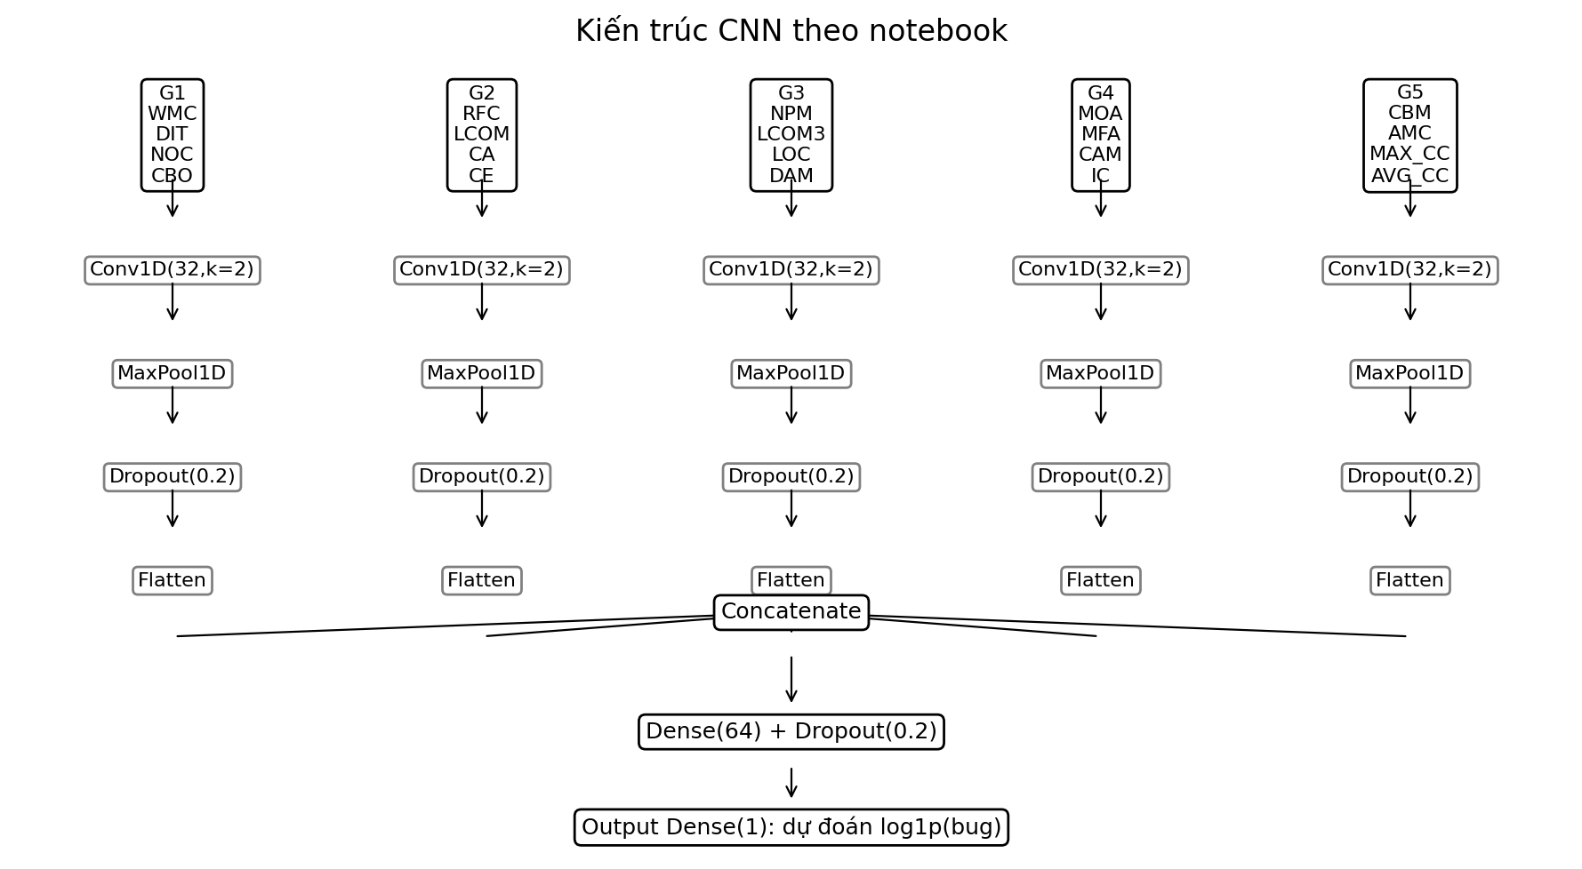
Hình 3.2. Kiến trúc CNN được dựng lại theo code trong notebook.
CNN nhận 5 đầu vào, mỗi đầu vào có shape (4, 1). Mỗi nhánh đi qua Conv1D với 32 filters, kernel_size = 2, activation ReLU, padding same, tiếp theo là MaxPooling1D, Dropout 0,2 và Flatten. Năm nhánh được Concatenate, đưa qua Dense(64), Dropout 0,2 và Dense(1) để dự đoán log1p(bug).
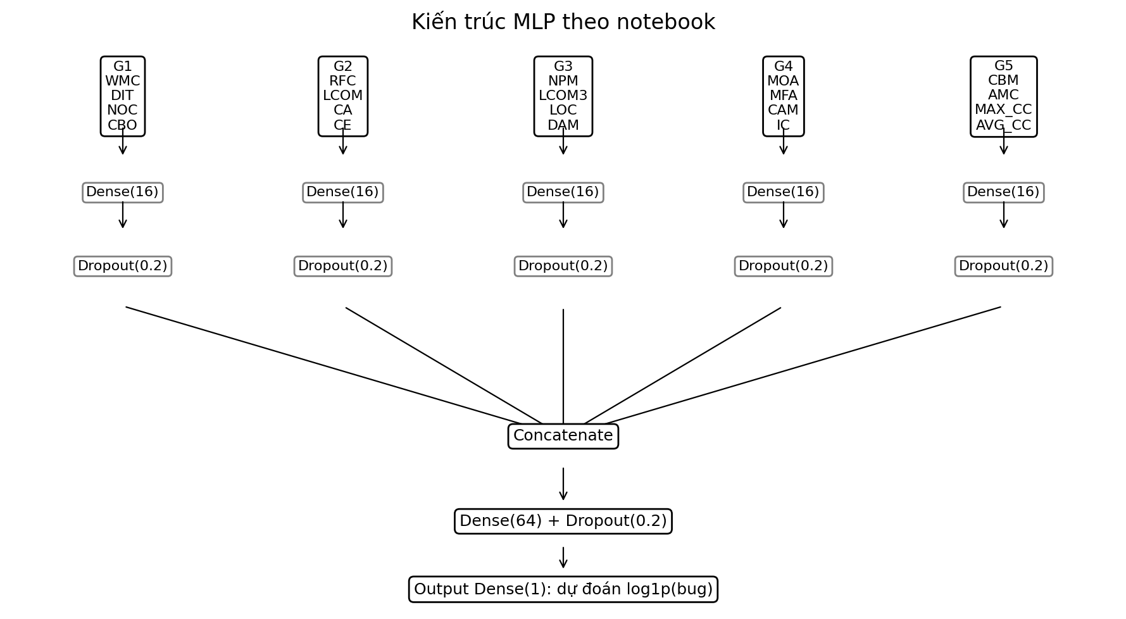
Hình 3.3. Kiến trúc MLP được dựng lại theo code trong notebook.
MLP cũng nhận 5 đầu vào, mỗi đầu vào có shape (4,). Mỗi nhánh đi qua Dense(16) với ReLU và Dropout 0,2. Sau khi Concatenate, mô hình dùng Dense(64), Dropout 0,2 và Dense(1) để dự đoán log1p(bug).

Thiết lập huấn luyện và độ đo đánh giá
Notebook thiết lập EPOCHS = 100, BATCH_SIZE = 16 và LEARNING_RATE = 0,001. CNN và MLP dùng optimizer Adam và loss là MSE. Trong quá trình fit, validation_split = 0,20 được lấy từ tập train. Callback EarlyStopping theo dõi val_loss với patience = 15 và restore_best_weights = True; ReduceLROnPlateau giảm learning rate khi val_loss không cải thiện.
Hai độ đo chính là MSE và Kendall. MSE đo sai số bình phương trung bình trên thang log1p(bug), càng thấp càng tốt. Kendall đo mức tương đồng về thứ hạng giữa số lỗi thực tế và số lỗi dự đoán, càng cao càng tốt. Trong bài toán ưu tiên kiểm thử, Kendall có ý nghĩa vì mô hình cần xếp hạng đúng các module rủi ro cao.
MSE = (1/n) Σ(yi - ŷi)² (3.4)
τ = (số cặp đồng thuận - số cặp nghịch) / [n(n - 1) / 2] (3.5)

KẾT QUẢ VÀ THẢO LUẬN

Thống kê và phân bố dữ liệu
Sau làm sạch, biến bug có giá trị trung bình 0,5786, độ lệch chuẩn 1,8008 và giá trị lớn nhất 45. Có 3.862 class không lỗi, chiếm 76,44%, và 1.190 class có lỗi, chiếm 23,56%. Điều này cho thấy dữ liệu mất cân bằng rõ rệt theo hướng non-faulty nhiều hơn faulty.
Bảng 4.1. Thống kê mô tả biến mục tiêu bug sau làm sạch.
Thống kê | Giá trị
count | 5052.00
mean | 0.5786
std | 1.8008
min | 0
25% | 0
50% | 0
75% | 0
max | 45.00
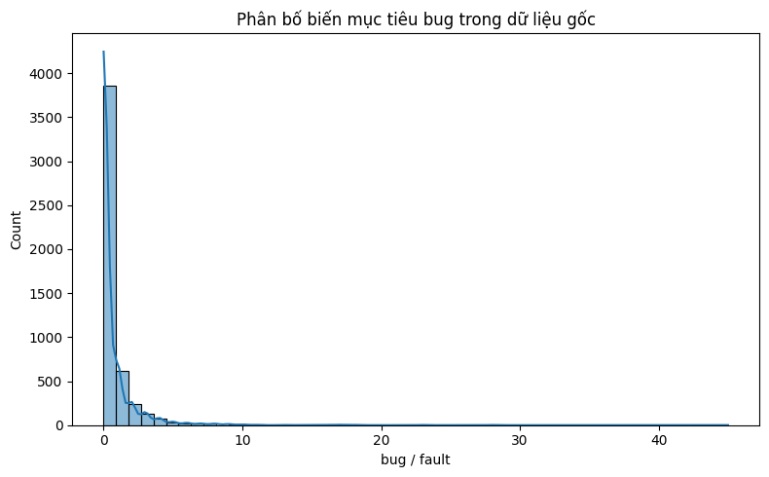
Hình 4.1. Phân bố biến mục tiêu bug trong dữ liệu gốc sau làm sạch.
Hình 4.1 cho thấy bug lệch phải: phần lớn class có số lỗi bằng 0 hoặc rất thấp, trong khi một số ít class có số lỗi rất cao. Đây là lý do notebook sử dụng log1p(bug) để giảm ảnh hưởng của các outlier.
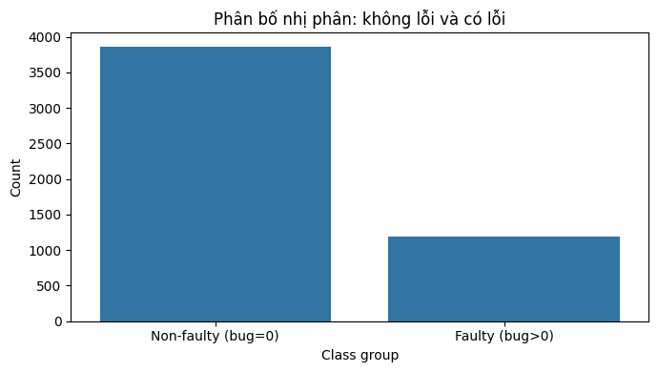
Hình 4.2. Phân bố nhị phân giữa class không lỗi và class có lỗi.
Hình 4.2 xác nhận dữ liệu bị mất cân bằng: nhóm không lỗi chiếm đa số, còn nhóm có lỗi là minority. Đây là cơ sở để notebook đưa SMOTEND-style vào Experiment 2.
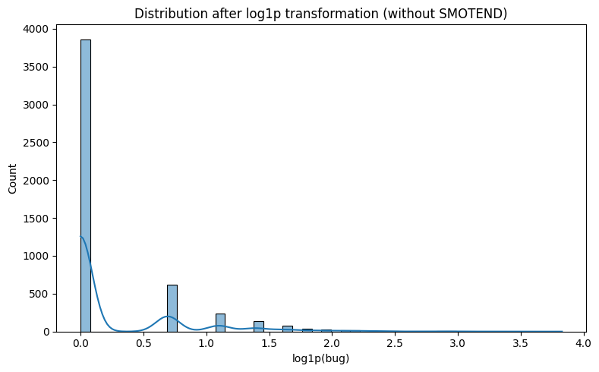
Hình 4.3. Phân bố sau biến đổi log1p(bug) khi chưa dùng SMOTEND.
Sau khi áp dụng log1p, phân bố mục tiêu trở nên bớt lệch hơn và dễ học hơn đối với mô hình hồi quy. Biến đổi này vẫn giữ thứ tự giữa các giá trị bug nên phù hợp với cả MSE và Kendall.

Phân tích tương quan software metrics
Notebook tính ma trận tương quan Pearson giữa 20 software metrics và biến bug. Các feature có tương quan tuyệt đối cao nhất với bug là RFC, NPM, WMC, CE và CBO. Điều này phù hợp về mặt trực giác vì các chỉ số phản ánh số phương thức, độ phản hồi và mức độ phụ thuộc thường liên quan đến độ phức tạp và khả năng phát sinh lỗi.
Bảng 4.2. Top 10 feature có tương quan tuyệt đối cao nhất với bug.
Metric | Tương quan với bug
RFC | 0.4308
NPM | 0.4241
WMC | 0.3552
CE | 0.3382
CBO | 0.3025
MOA | 0.2975
LCOM | 0.2713
LOC | 0.2657
CA | 0.2489
CAM | -0.2141
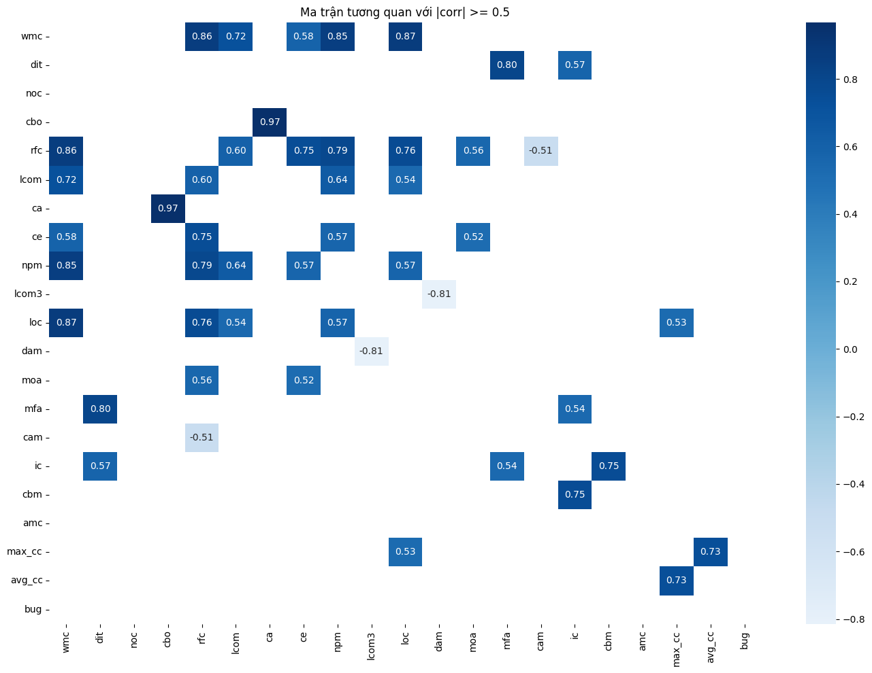
Hình 4.4. Ma trận tương quan với |corr| ≥ 0,5 trong notebook.
Ma trận tương quan mạnh giúp quan sát các nhóm feature có quan hệ tuyến tính đáng kể với nhau. Một số feature có tương quan mạnh giữa các cặp chỉ số, ví dụ nhóm WMC, RFC, NPM hoặc các chỉ số liên quan đến coupling. Điều này giải thích vì sao việc chia nhóm đặc trưng và dùng mô hình học phi tuyến có thể hữu ích.

Kết quả SMOTEND-style và chia dữ liệu
Experiment 1 không dùng SMOTEND nên số mẫu giữ nguyên là 5.052. Sau chia train/test 70%/30%, tập train có 3.536 mẫu và tập test có 1.516 mẫu. Experiment 2 dùng SMOTEND-style, sinh thêm 2.672 mẫu faulty, làm tổng số mẫu tăng lên 7.724. Sau chia train/test, tập train có 5.406 mẫu và tập test có 2.318 mẫu.
Bảng 4.3. Kích thước dữ liệu trong hai thí nghiệm.
Mã | Thí nghiệm | Số mẫu | Synthetic | Train | Test
E1 | Without SMOTEND | 5052 | 0 | 3536 | 1516
E2 | With SMOTEND-style | 7724 | 2672 | 5406 | 2318
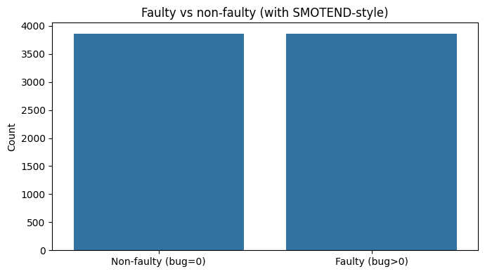
Hình 4.5. Phân bố faulty/non-faulty sau SMOTEND-style trong Experiment .
Sau SMOTEND-style, số mẫu faulty được tăng lên để cân bằng hơn với non-faulty. Tuy nhiên, vì mô hình đánh giá trên dữ liệu đã biến đổi và việc sinh mẫu thay đổi phân bố train/test, hiệu quả cần được xem xét đồng thời theo MSE và Kendall thay vì chỉ nhìn một chỉ số.

Kết quả CNN và MLP
Bảng 4.4 trình bày kết quả CNN và MLP trong hai thí nghiệm, trong đó E1 là không dùng SMOTEND và E2 là có SMOTEND-style. Các giá trị MSE chính được tính trên thang log1p(bug); cột MSE_original_bug_scale là sai số khi chuyển dự đoán về thang bug gốc bằng expm1.
Bảng 4.4. Kết quả CNN và MLP trước/sau SMOTEND-style.
TN | Mô hình | Tập | Kendall | MSE | MSE bug gốc
E1 | CNN | Train | 0.2539 | 0.2116 | 2.4145
E1 | CNN | Test | 0.2228 | 0.2168 | 3.2937
E1 | MLP | Train | 0.276 | 0.2082 | 2.3134
E1 | MLP | Test | 0.2291 | 0.2239 | 3.415
E2 | CNN | Train | 0.5317 | 0.2001 | 2.7214
E2 | CNN | Test | 0.4751 | 0.2441 | 3.2271
E2 | MLP | Train | 0.5651 | 0.1823 | 2.1724
E2 | MLP | Test | 0.4818 | 0.2386 | 3.4194
Nếu xét Test MSE, kết quả tốt nhất là CNN trong Experiment 1 với MSE = 0,2168. MLP trong Experiment 1 có Test MSE = 0,2239, chỉ cao hơn CNN một lượng nhỏ. Sau khi dùng SMOTEND-style, Test MSE của CNN tăng lên 0,2441 và Test MSE của MLP tăng lên 0,2386.
Nếu xét Kendall, SMOTEND-style tạo ra cải thiện rất rõ. CNN tăng từ Kendall Test = 0,2228 lên 0,4751; MLP tăng từ 0,2291 lên 0,4818. Vì vậy, có thể kết luận rằng SMOTEND-style trong notebook cải thiện khả năng xếp hạng module theo mức rủi ro, nhưng không cải thiện MSE trên thang log1p(bug).
Mô hình tốt nhất phụ thuộc vào tiêu chí chọn. Nếu ưu tiên sai số dự đoán số lỗi thấp nhất, nên chọn CNN không dùng SMOTEND. Nếu ưu tiên xếp hạng module để kiểm thử trước các module rủi ro cao, nên chọn MLP có SMOTEND-style hoặc CNN có SMOTEND-style vì Kendall cao hơn nhiều.

Phân tích training loss và validation loss
Notebook sử dụng EarlyStopping nên không phải mô hình nào cũng chạy đủ 100 epoch. Trong Experiment 1, CNN và MLP dừng ở 25 epoch. Trong Experiment 2, CNN và MLP chạy đủ 100 epoch. Bảng 4.5 tổng hợp epoch tốt nhất theo validation loss và khoảng cách giữa validation loss với training loss.
Bảng 4.5. Chẩn đoán loss của CNN và MLP.
Mô hình | Epoch | Best epoch | Train | Val | Best Val | Gap
CNN - E1 | 25 | 10 | 0.208 | 0.210 | 0.202 | 0.002
MLP - E1 | 25 | 10 | 0.212 | 0.204 | 0.201 | -0.008
CNN - E2 | 100 | 97 | 0.209 | 0.242 | 0.242 | 0.033
MLP - E2 | 100 | 88 | 0.201 | 0.231 | 0.230 | 0.030
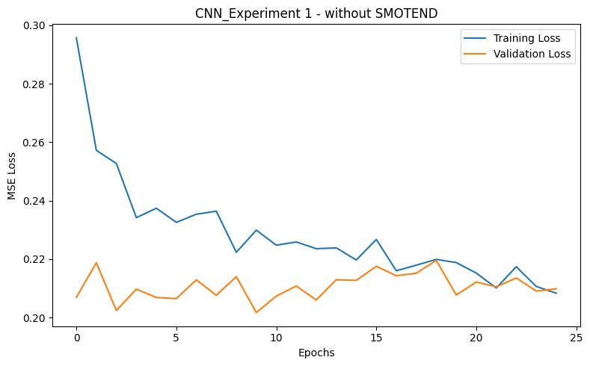
Hình 4.6. Training loss và validation loss của CNN trong Experiment 1.
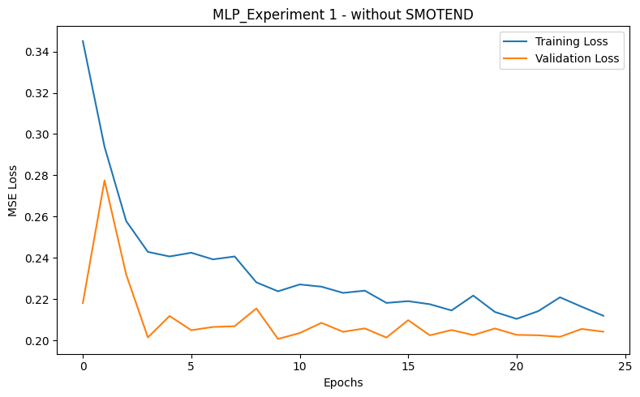
Hình 4.7. Training loss và validation loss của MLP trong Experiment 1.
Trong Experiment 1, cả CNN và MLP có validation loss tốt nhất quanh epoch 10 và dừng sớm ở epoch 25. Điều này cho thấy callback EarlyStopping đã hoạt động để tránh huấn luyện quá lâu khi validation loss không tiếp tục cải thiện.
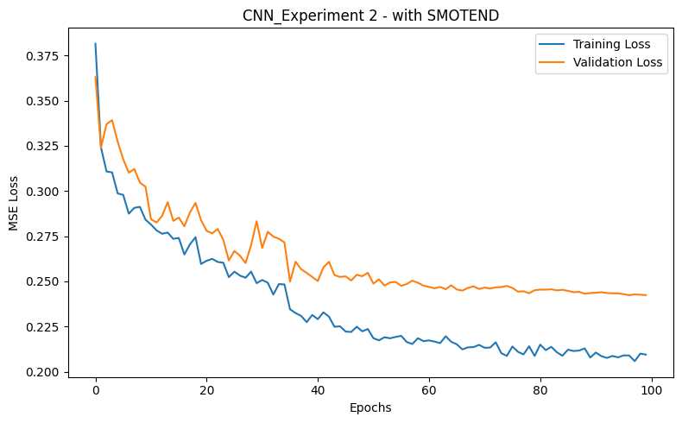
Hình 4.8. Training loss và validation loss của CNN trong Experiment 2 có SMOTEND-style.
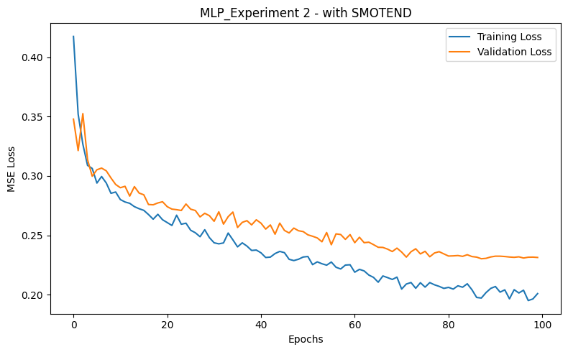
Hình 4.9. Training loss và validation loss của MLP trong Experiment 2 có SMOTEND-style.
Trong Experiment 2, training loss giảm dần nhưng validation loss cao hơn training loss một khoảng khoảng 0,03 ở cuối quá trình huấn luyện. Điều này cho thấy mô hình học tốt hơn trên train nhưng khả năng tổng quát hóa không cải thiện tương ứng về MSE, dù Kendall lại tăng mạnh.

So sánh với baseline DTR và SVR
Notebook huấn luyện thêm Decision Tree Regressor và Support Vector Regressor để làm baseline. Bảng 4.6 dùng ký hiệu E1 cho thí nghiệm không dùng SMOTEND và E2 cho thí nghiệm có SMOTEND-style.
Bảng 4.6. Kết quả baseline DTR và SVR trong notebook.
TN | Mô hình | Tập | Kendall | MSE | MSE bug gốc
E1 | DTR | Train | 0.8306 | 0.0448 | 0.1643
E1 | DTR | Test | -0.0153 | 0.549 | 3.889
E1 | SVR | Train | 0.4288 | 0.1911 | 1.3153
E1 | SVR | Test | 0.2055 | 0.307 | 2.7303
E2 | DTR | Train | 0.8306 | 0.0448 | 0.1643
E2 | DTR | Test | -0.0153 | 0.549 | 3.889
E2 | SVR | Train | 0.4288 | 0.1911 | 1.3153
E2 | SVR | Test | 0.2055 | 0.307 | 2.7303
DTR có MSE train rất thấp, bằng 0,0448, nhưng MSE test tăng lên 0,5490 và Kendall test là -0,0153. Đây là dấu hiệu overfitting rất rõ. SVR tổng quát hóa ổn định hơn DTR với Test MSE = 0,3070 và Kendall Test = 0,2055, nhưng vẫn kém CNN/MLP trong các kết quả Deep Learning của notebook.

4.7. So sánh kết quả test giữa CNN và MLP
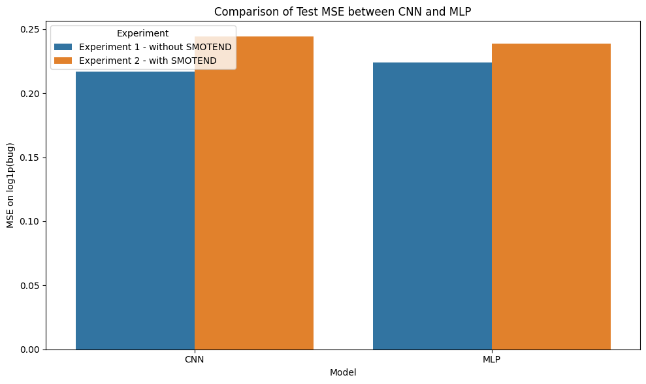
Hình 4.10. So sánh Test MSE giữa CNN và MLP.
Hình 4.10 cho thấy MSE thấp nhất thuộc về CNN không dùng SMOTEND. Khi dùng SMOTEND-style, MSE của cả CNN và MLP tăng nhẹ so với Experiment 1.
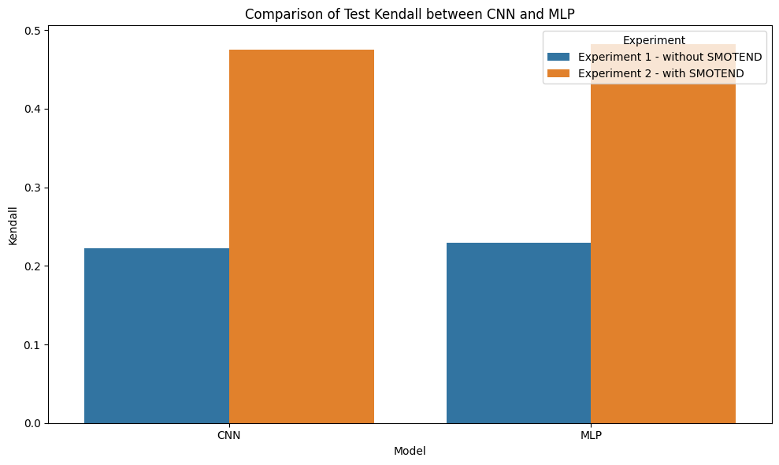
Hình 4.11. So sánh Test Kendall giữa CNN và MLP.
Hình 4.11 cho thấy Kendall tăng rõ rệt sau khi dùng SMOTEND-style. MLP có SMOTEND-style đạt Kendall cao nhất, bằng 0,4818. Do đó, nếu mục tiêu chính là xếp hạng module để ưu tiên kiểm thử, kết quả có SMOTEND-style là đáng chú ý hơn.

Thảo luận tổng hợp
Kết quả notebook cho thấy có sự đánh đổi giữa MSE và Kendall. Experiment 1 cho sai số MSE thấp hơn, đặc biệt là CNN với MSE = 0,2168. Experiment 2 lại cho Kendall cao hơn nhiều, đặc biệt là MLP với Kendall = 0,4818. Vì vậy, khi báo cáo kết quả cần tránh kết luận đơn giản rằng một mô hình “tốt nhất” cho mọi tiêu chí.
Trong bối cảnh dự đoán lỗi phần mềm, nếu bài toán yêu cầu dự đoán số lỗi gần đúng nhất, MSE nên được ưu tiên. Nếu bài toán yêu cầu xếp hạng module nguy hiểm để kiểm thử trước, Kendall có thể quan trọng hơn. Notebook hiện tại cho thấy SMOTEND-style có lợi cho nhiệm vụ xếp hạng nhưng chưa có lợi cho sai số hồi quy.
Một điểm cần lưu ý là tên file notebook có nhắc đến lucene_poi_xalan, nhưng code trong notebook đang khai báo PROJECTS là ant, camel và jedit. Vì vậy, báo cáo đã được sửa theo nội dung thực tế của notebook thay vì theo tên file.

KẾT LUẬN VÀ HƯỚNG PHÁT TRIỂN
Báo cáo đã được điều chỉnh lại theo notebook được cung cấp. Notebook thực nghiệm trên 3 project Ant, Camel và JEdit của PROMISE bug-data, sử dụng 14 version. Sau khi làm sạch, dữ liệu còn 5.052 dòng, gồm 3.862 class không lỗi và 1.190 class có lỗi.
Pipeline trong notebook gồm làm sạch dữ liệu, phân tích phân bố, log1p(bug), StandardScaler, SMOTEND-style, chia train/test, huấn luyện CNN và MLP, sau đó so sánh với DTR và SVR. Kết quả tốt nhất theo Test MSE là CNN không dùng SMOTEND với MSE = 0,2168. Kết quả tốt nhất theo Test Kendall là MLP có SMOTEND-style với Kendall = 0,4818.
Trong tương lai, có thể mở rộng thực nghiệm theo các hướng: chạy đủ 12 project như bài báo gốc; kiểm tra lại chiến lược chia dữ liệu để tránh synthetic samples ảnh hưởng tập test; tối ưu hyperparameter bằng Grid Search, Random Search hoặc Bayesian Optimization; thử thêm Random Forest, XGBoost, LightGBM; và đánh giá thêm MAE, RMSE hoặc Spearman để có góc nhìn đầy đủ hơn.

PHÂN CÔNG CÔNG VIỆC VÀ SOURCE CODE
Bảng 6.1 trình bày phân công công việc dự kiến cho nhóm 5 thành viên. Khi nộp bài, nhóm cần thay tên “Thành viên” bằng họ tên thật và điều chỉnh tỷ lệ đóng góp nếu có thay đổi.
Bảng 6.1. Phân công công việc và tỷ lệ đóng góp của các thành viên.
STT | Thành viên | Nhiệm vụ | Tỷ lệ
1 | Thành viên 1 | Tìm hiểu bài báo, tóm tắt vấn đề, viết phần giới thiệu và tài liệu tham khảo. | 20%
2 | Thành viên 2 | Chuẩn bị dataset PROMISE bug-data, đọc và gộp dữ liệu Ant, Camel, JEdit, thống kê dữ liệu. | 20%
3 | Thành viên 3 | Tiền xử lý dữ liệu, log-transform, StandardScaler và triển khai SMOTEND-style. | 20%
4 | Thành viên 4 | Xây dựng, huấn luyện và đánh giá CNN, MLP, DTR, SVR trong notebook. | 20%
5 | Thành viên 5 | Vẽ biểu đồ, phân tích kết quả, hoàn thiện báo cáo và kiểm tra định dạng. | 20%

TÀI LIỆU THAM KHẢO
[1] W. Alkaberi and F. Assiri, “Predicting the Number of Software Faults using Deep Learning,” Engineering, Technology & Applied Science Research, vol. 14, no. 2, pp. 13222-13231, 2024.
[2] PROMISE backup bug-data repository: https://github.com/feiwww/PROMISE-backup/tree/master/bug-data.
[3] X. Chen, D. Zhang, Y. Zhao, Z. Cui, and C. Ni, “Software defect number prediction: Unsupervised vs supervised methods,” Information and Software Technology, vol. 106, pp. 161-181, 2019.
[4] S. S. Rathore and S. Kumar, “A Decision Tree Regression based Approach for the Number of Software Faults Prediction,” ACM SIGSOFT Software Engineering Notes, vol. 41, no. 1, pp. 1-6, 2016.
[5] L. Qiao, X. Li, Q. Umer, and P. Guo, “Deep learning based software defect prediction,” Neurocomputing, vol. 385, pp. 100-110, 2020.

